附件2：全国职业院校技能大赛工作任务书

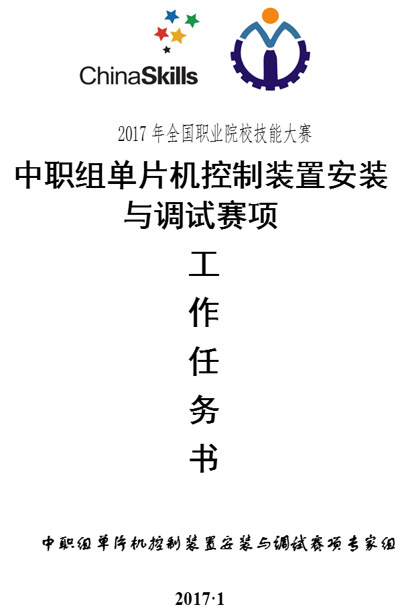





















附录二：自助式汽车加油站控制系统模块接线图

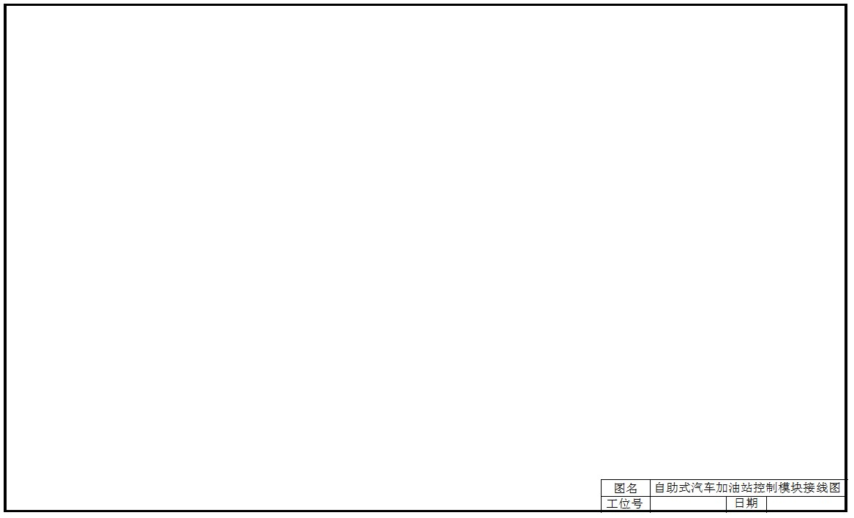

**附录三：工作记录单**

**机械手故障排除工作过程记录单** 工位号

|  |  |  |  |  |  |
| --- | --- | --- | --- | --- | --- |
| **序号** | **故障现象** | **故障原因** | **排除方法** | **自检功能恢复与否** | **备注** |
| **1** |  |  |  |  |  |
| **2** |  |  |  |  |  |
| **3** |  |  |  |  |  |
|  |  |  |  |  |  |
|  |  |  |  |  |  |

**机械手故障排除请求技术支持申请单** 工位号

|  |  |  |  |  |
| --- | --- | --- | --- | --- |
| **序号** | **故障现象** | **技术人员处理结果** | **技术人员签名** | **评委签名** |
| **1** |  |  |  |  |
| **2** |  |  |  |  |
| **3** |  |  |  |  |
|  |  |  |  |  |
|  |  |  |  |  |

附件3：项目评分标准

**2017年全国职业院校学生技能大赛**

**中职组单片机控制装置安装与调试项目评分表1**

单片机控制装置安装与调试项目的满分为100分。 **工位号：＿＿＿＿**

**一、职业与安全意识评分表 （此项满分为10分,最低为-20分）**

|  |  |  |  |  |
| --- | --- | --- | --- | --- |
| **评分项目** | **分值** | **评分标准** | **得分** | **评委**  **签名** |
| 操作是否符合安全操作规程 | 4 | 没穿绝缘电工鞋的扣2分，出现不符合安全操作规程的（如带电插拔），一次扣1分，扣完为止。 |  |  |
| 工具的摆放和正确使用、导线线头的处理、调试操作方法等是否符合职业岗位的要求 | 3 | 出现工具运用、装置取舍不符合职业岗位要求的(如工具运用与摆放不规范或遗忘在赛场等),一次扣1分,扣完为止。 |  |
| 是否遵守赛场纪律、爱惜赛场的设备和器材、保持工位整洁 | 3 | 发现违反赛场纪律(如规定时间外继续答题不听劝阻)、损坏设备仪器的,一次扣3分。工位不整洁扣1～3分，扣完为止。 |  |
| 特别：1．完成工作任务并交卷后，出现电路短路事故的总成绩再扣20分；  2．在执行工作任务过程中，因违反操作规程未造成严重后果或影响自己及他人比赛的（如造成整个机房停电）总成绩再扣5-10分；  3．损坏赛场提供的设备，污染赛场环境，不符合职业规范的行为，视情节总成绩再扣5-10分；  4．严重违反纪律的，如提前操作，由现场评委记录，扣3-5分；出现作弊现象，经裁判长确认，直接取消该选手参赛资格。  5．选手提出因质量问题需更换模块、设备等，经赛场技术鉴定模块质量符合要求的，每更换一个模块扣0.5分。 | | | | |
| **小计** | | |  |  |

**2017年全国职业院校学生技能大赛**

**中职组单片机控制装置安装与调试项目评分表2**

**工位号：＿＿＿＿＿**

**二、工艺质量及软件设置评分表（此项满分12分，最低0分）**

|  |  |  |  |  |
| --- | --- | --- | --- | --- |
| **评分项目** | **分值** | **评分标准** | **得分** | **评委**  **签名** |
| 模块元件选用与导线连接工艺  （10分） | 1 | 模块或元件选择多于或少于试题工作任务要求的，每差错1个扣0.5分，扣完为止。 |  |  |
| 1 | 模块布置不合理，每处扣0.5分，扣完为止。 |  |
| 1 | 导线选择不合理，电源导线选择不规范或不同类型的信号线不分颜色的，每处扣0.5分；扣完为止。 |  |
| 1 | 导线走线不合理，每处扣0.5分，扣完为止 |  |
| 1 | 导线连接不牢，连接错误，模块接线图与实际连线不符，同一接线端子上连接多于2条的，每项扣0.5分，扣完为止。 |  |
| 5 | 扎线不整齐美观，视效果扣除1～5分。 |  |
| 编程环境的设置  （2分） | 2 | 相关编程工作环境的软件设置正确得2分。 |  |
| **小 计** | | |  |

**三、知识答题与调试排故记录评分表（此项满分28分，最低0分）**

|  |  |  |  |  |  |  |
| --- | --- | --- | --- | --- | --- | --- |
| **评分项目** | | **分值** | | **评分标准** | **得分** | **评委**  **签名** |
| 知识答题  （15分） | | 4.5 | | 第一题，每空0.5分。 |  |  |
| 7.5 | | 第二题，每空0.5分。 |  |
| 3 | | 第三题，每空1分 |  |
| 制图准确与规范性  （9分） | | 2 | | 使用的模块漏画，模块或元器件符号不符合标志要求，每项扣0.5分， 扣完为止。 |  |
| 3 | | 模块或元器件没有标注功能名称和代号，每项扣0.5分，模块连接标号没有标明的每处扣0.5分，扣完为止。 |  |
| 2 | | 没有填写工位号扣0.5分，模块接线图与实际连线不符的每项扣0.5分，连线有错误的每项扣1分，扣完为止。 |  |
| 2 | | 图形不准确、不规范、不整洁、字迹潦草扣1～2分。 |  |
| **调试排故（4）** | 4 | | **每排除一个故障得2分（包括调试记录正确），调试记录不完整、不正确视质量扣0.5—1分。** | |  |
| **小 计** | | | | |  |

**2017年全国职业院校学生技能大赛**

**中职组单片机控制装置安装与调试项目评分表3**

**工位号：＿＿＿＿＿**

**四、功能评分表（此项满分50分，最低0分）**

|  |  |  |  |  |  |  |
| --- | --- | --- | --- | --- | --- | --- |
| 类别 | 评分项目 | 分值 | 评 分 标 准 | | | 得分 |
| 存盘与烧写 | 存盘 | 1 | 能正确存盘（0.5） | | |  |
| 烧写 | 能将控制程序烧入单片机中（0.5） | | |  |
| 初始  状态 | 液晶显示 | 9 | 0.5 | | 初始界面显示正确。 |  |
| 0.5 | | 待机工作界面显示正确。 |  |
| 机械手 | 2 | | 机械手在二工位上方，手爪处于放松状态 |  |
| 步进电机 | 2 | | 步进电机模块的指针指在3cm处。 |  |
| 直流电机 | 2 | | 直流电机正转3秒后再反转3秒，然后停止。 |  |
| 数码显示 | 1 | | 初始化过程中数码显示正确。 |  |
| 1 | | 待机状态下数码显示正确。 |  |
| 以下评分须按附录1中第1、2题 的规定抽检两张卡，根据系统运行结果得出 | | | | | | |
| 系统功能过程评分 | 矩阵键盘 | 40 | 2 | 按钮功能设置正确、运行正常（2） | |  |
| 液晶显示 | 10 | 在加油操作过程中显示的表格格式正确（2）（表格不完整，如缺陷等扣1分；如没有表格，但内容正确扣1.5分）  输入光标显示正确（1）  卡号、密码、油品、金额的输入显示操作正确（2）  对应卡号的余额显示金额正确（1）  各状态提示语显示正确（2）  加油完成界面显示格式和内容正确（1）  卸油操作时显示格式和内容正确（1） | |  |
| LED功能指示 | 3 | 加油过程中LED功能指示灯常亮（1）  油量低1Hz频率闪烁正确（1）  油量不能满足加油需求量时3Hz频率闪烁正确（1） | |  |
| 数码显示 | 5 | 显示内容的格式正确（1）；  加油时加油量随加油进程变化正确（2）；  加油时加油金额随加油进程变化正确（2）。 | |
| 接近开关 | 1 | 1#接近开关功能正确（1） | |  |
| 机械手 | 5 | 能根据预设加油金额的要求按最少时间，最简步骤实施加油过程（5）（加油量正确，步骤不是最简，用时不是最短扣2.5分）。 | |  |
| 步进电机 | 6 | 选择油品时，能指示相应油品的储油量（1）；  加油操作时，能按要求指示相应储油量随加油过程及时正确变化（2）；  卸油操作时，标尺指针能按规定速度（1cm/s）、方向（上移）变化（2）；当指针上升至14cm时，指针上升速度变化为0.5cm/s，于15cm处停止正确（1）。 | |  |
| 钮子开关 | 1 | 钮子开关功能正确（1） | |  |
| 直流电机 | 3 | 93#汽油卸油时，直流电机正转（1）  97#汽油卸油时，直流电机反转（1）  在卸油过程中，当油量到达高油量提示位时，直流电机停转功能正常（1） | |  |
| 上位机 | 4 | 充值操作时人机交互的内容逐条显示正确（2）  充值后卡的余额变化正确（1）  营业额查询时人机交互的内容和格式正确（1） | |  |

选手确认（签工位号）:____________________

裁判确认:____________________